Nr. 57
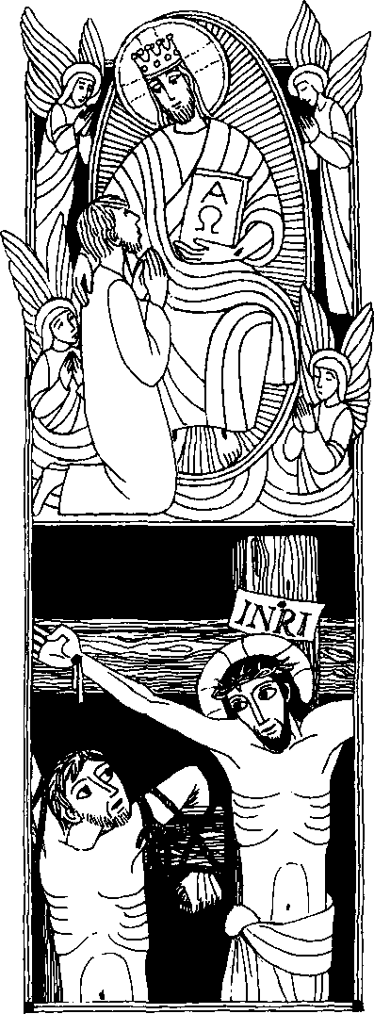
Christkönigssonntag C Lk. 23, 35 — 43
Jesus, denk an mich, wenn du in deiner Macht als König kommst In jener Zeit verlachten die führenden Männer des Volkes Jesus und sagten: Anderen hat er geholfen, nun soll er sich selbst helfen, wenn er der erwählte Messias Gottes ist. Auch die Soldaten verspotteten ihn .. Einer der Verbrecher, die neben ihm hingen, verhöhnte ihn. Der andere aber wies ihn zurecht und sagte: Nicht einmal du fürchtest Gott? Uns geschieht recht, wir erhalten den Lohn für unsere Taten; dieser aber hat nichts Unrechtes getan. Dann sagte er: Jesus, denk an mich, wenn du in deiner Macht als König kommst. Jesus antwortete ihm: Heute noch wirst du mit mir im Paradies sein.
Für mein Leben
Je mehr du treu zu Jesus stehst, umso sicherer wird dich Jesus in sein Paradies aufnehmen.
Lied
Komm, du Menschensohn, laß dein Reich erscheinen; denn vor deinem Thron wird sich alles einen.
Friedvoll, neu und fromm steigt herauf die Erde:
Amen, daß es werde,
komm, Herr Jesu, komm! GL Nr. 568/4

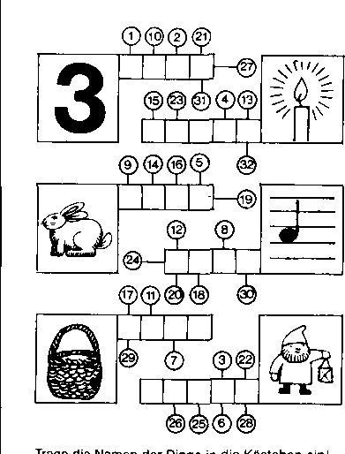
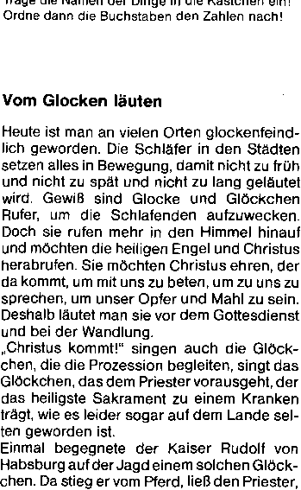
der das heiligste Sakrament trug, auf dem Pferd sitzen. Er selber führte das Tier wie ein Pferdeknecht. DasGlöckchen sang nun beim Lob des Königs Christus auch das Lob des Kaisers, der so ehrfürchtig war
So bescheiden, so vornehm sollten auch wir die Glocken klingen lassen, daß es ein Lied zur Ehre für Jesus wird.
Ein Heide findet zu Christus, dem König
Es war am Vorabend des113. Dezember1904. Da trat Sundar Shing vorseinen Vater hin und sagte: „Morgen früh wirst du mich tot finden." Entsetzt fragte der Vater: „Warum willst du dich töten?" „Weil der Hinduismus mich nicht befriedigen kann."
Am Morgen des nächsten Tages begann nun Sunde Shing sehr früh zu beten. Da gewahrte er plötzlich ein großes Licht. Er glaubte, das Haus stehe in Flammen. Es war aber kein Feuer da. Da betete er noch inniger weiter. Plötzlich vernahm er zu seiner großen Überraschung eine Stimme: „Bedenke, daß ich für dich am Kreuz gestorben bin!"
Auf sein eifriges Suchen hin fand er wirklich Jesus Christus in seinem Herzen. Er lief voll Freude zu seinem Vater und sagte: „Vater, ich bin ein Christ! Ich habe gesehen, daß dieser Jesus Christus heute noch lebt".
Diese Gnade schenkte Jesus einem Heiden, der viel betete. Je inniger wir auf Erden mit Christus, dem König, verbunden sind, desto größer wird unser Glück einst sein.

Rätsellösung von Nr 56 Jauchzt vor dem Herrn, Zu besehen beim Kath Pfarramt St. Bruder Klaus
wenn er kommt, um die Erde zu richten 8000 Mmachen 83, Putzbrunner Straße 2/2

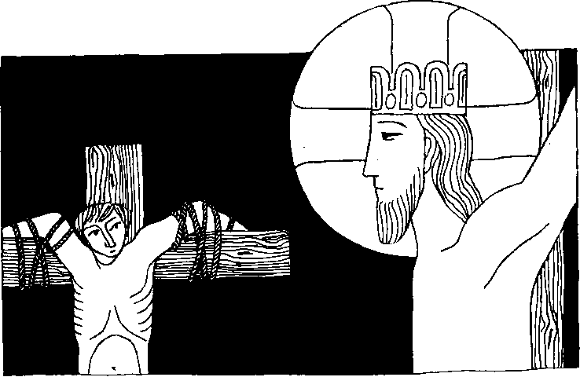
Nr. 56 | Christkönigssonntag Lk. 23, 35 - 43
Herr denk an mich, wenn du mit deiner Königsmacht kommst
Einer der Verbrecher, die neben Jesus hingen, lästerte ihn: Bist du denn nicht der Messias? Dann hilf dir und uns! Der andere aber wies ihn zurecht und sagte: Fürchtest du Gott denn nicht? Dich hat doch das gleiche Urteil getroffen. Uns geschieht recht, wir erhalten den Lohn für unsere Untaten. Dieser aber hat nichts Unrechtes getan. Dann sagte er: Jesus, denk an mich, wenn du mit deiner Königsmacht kommst! Jesus erwiderte ihm: Amen, ich sage dir: Heute noch wirst du mit mir im Paradies sein.
Für mein Leben
Ich will darum beten, daß Jesus Christus mich beim Jüngsten Gericht in Gottes ewige Herrlichkeit eingehen läßt.
Gebet
0, sei uns nah mit deinem Licht, mit deiner reichen Gnade,
und wenn du kommst zu dem Gericht, Christ, in dein Reich uns lade!
Christkönig, alleluja, alleluja.

1.7

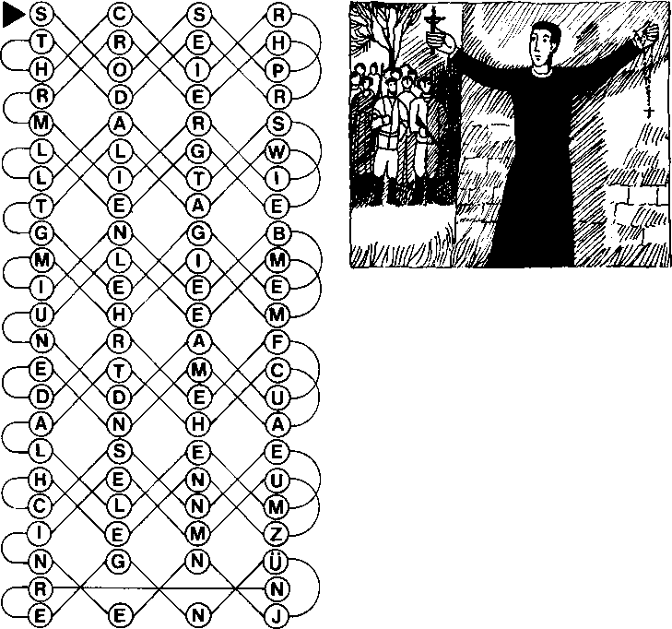
Michael Pro - 1891 -1927 Es lebe Christus der König
Schon als Kind erlebte Michael die Nöte und Särgen der Armen. Sein Vater besaß in Mexiko ein Silberbergwerk; die Arbeit tief unten in den Erdstollen, bei kärglicher Luftzufuhr, überstieg die Kräfte der einheimischen Indianer Michael sann nach, wie er ihnen helfen könnte. Seine Mutter hatte viel Verständnis für ihren feinfühligen Sohn. So entstand unter anderem ein Krankenhaus für die arme indianische Bevölkerung. Nach und nach spürte Michael, daß Gott Größeres mit ihm vor hatte. Die Jesuiten schienen ihm als Soldaten Christi tapfere Kämpfer gegen das Böse auf Erden zu sein. In diese Truppe wünschte er einzutreten. Schweren Herzens lieferte der Vater seinen Ältesten, seinen Lieblingssohn, im
Kolleg ab. Am Mariä Himmelfahrtstag legte Mi chael die ewigen Gelübde ab Aber diese glückli che Zeit dauerte nicht lang: Mexico stand am An fang einer schlimmen Christenverfolgung. Die Kommunisten hatten die Oberhand gewonnen Der mexikanische „Bluthund" Calles stürmte mi seinen Banden vom Gegirge her auf Mexiko los. Seine Parole lautete: Nieder mit Pfaffen un Mönchen! Klöster, Klosterschulen und Kirchen mußten geschlossen werden!
Zehn Jahre war Michael zu Studien in verschie denen Ländern. Jetzt war er endlich am Ziel sei ner Wünsche: Als Pater Pro durfte er für Christu den Menschen seiner Heimat dienen und ihnen den Weg zum Himmel zeigen! Trotz eines schwe ren Magenleidens, wirkte er inmitten der grause men Verfolgungen als liebenswürdiger Apostel und Helfer der Armen, Unterdrückten und Gefangenen. Er verstand es, der Polizei mit Witz und Humor immer wieder ein Schnippchen zu schlagen.
Unschuldig wurde er eines Attentats bezichtigt und durch ein geheimes Militärgericht zum Tode verurteilt. Auf dem Weg zur Hinrichtung bat ihn einer der Agenten um Verzeihung. Der Pater antwortete: „Ich verzeihe dir nicht nur, sondern du bist mir in höchstem Maße lieb.'
Sein letzter Wunsch: „Ich möchte noch beten! Michael kniete nieder. Atemloses Schweigen erfüllte die Menge: Sein Antlitz strahlte. Die Augenbinde wies er zurück. Dann wandte er sich an die Umstehenden: „Gott ist mein Zeuge, daß ich unschuldig bin!" Mit seinem Kruzifix segnete er die Anwesenden. die Stadt, sein Vaterland. Dann rief er langsam und innig: Von ganzem Herzen verzeihe ich meinen Feinden. Plötzlich breitete er weit die Arme aus, in der Rechten das Kruzifix, in der Linken den Rosenkranz rief er den Schlachtruf der mexikanischen Märtyrer: ,,Es lebe Christus der König!" Dann brach er unter den Salven der Scharfschützen zusammen.

Rätsellösmag von Nr. 55: Der Tag, der kommt, wird Zu beziehen beim
die Frevler verbrennen, doch für euch wird die Kath. Pfarramt St. Brüder Klaus
Sonne der Gerechtigkeit aufgehen 8000 München 83, Putzbrunner Straße 272

Nr. 57
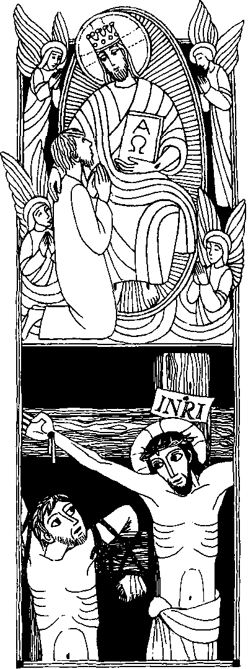
Christkönigssonntag C Lk. 23, 35 - 43
Jesus, denk an mich, wenn du in deiner Macht als König kommst In jener Zeit verlachten die führenden Männer des Volkes Jesus und sagten: Anderen hat er geholfen, nun soll er sich selbst helfen, wenn er der erwählte Messias Gottes ist. Auch die Soldaten verspotteten ihn
Einer der Verbrecher, die neben ihm hingen, verhöhnte ihn. Der andere aber wies ihn zurecht und sagte: Nicht einmal du fürchtest Gott? Uns geschieht recht, wir erhalten den Lohn für unsere Taten; dieser aber hat nichts Unrechtes getan. Dann sagte er: Jesus, denk an mich, wenn du in deiner Macht als König kommst. Jesus antwortete ihm: Heute noch wirst du mit mir im Paradies sein.
Für mein Leben
Je mehr du treu zu Jesus stehst, umso sicherer wird dich Jesus in sein Paradies aufnehmen.
Lied
Komm, du Menschensohn, laß dein Reich erscheinen; denn vor deinem Thron wird sich alles einen.
Friedvoll, neu und fromm steigt herauf die Erde:
Amen, daß es werde,
komm, Herr Jesu, komm! GL Nr. 568/4

i.v

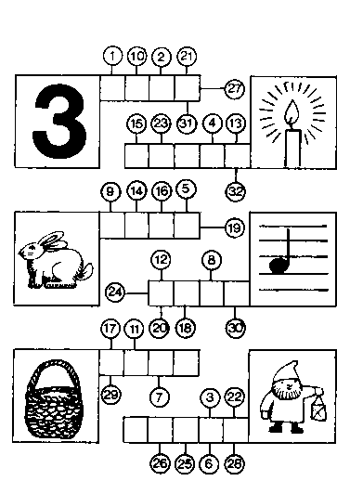
Trage die Namen der Dinge in die Kästchen ein! Ordne dann die Buchstaben den Zahlen nach!
Vom Glocken läuten
Heute ist man an vielen Orten glockenfeindlich geworden. Die Schläfer in den Städten setzen alles in Bewegung, damit nicht zu früh und nicht zu spät und nicht zu lang geläutet wird. Gewiß sind Glocke und Glöckchen Rufer, um die Schlafenden aufzuwecken. Doch sie rufen mehr in den Himmel hinauf und möchten die heiligen Engel und Christus herabrufen. Sie möchten Christus ehren, der da kommt, um mit uns zu beten, um zu uns zu sprechen, um unser Opfer und Mahl zu sein. Deshalb läutet man sie vor dem Gottesdienst und bei der Wandlung.
„Christus kommt!" singen auch die Glöckchen, die die Prozession begleiten, singt das Glöckchen, das dem Priester vorausgeht, der das heiligste Sakrament zu einem Kranken trägt, wie es leider sogar auf dem Lande selten geworden ist.
Einmal begegnete der Kaiser Rudolf von Habsburg auf derJagd einem solchen Glöckchen. Da stieg er vom Pferd, ließ den Priester,
der das heiligste Sakrament trug, auf dem Pferd sitzen. Er selber führte das Tier wie ein Pferdeknecht. Das Glöckchen sang nun beim Lob des Königs Christus auch das Lob des Kaisers, der so ehrfürchtig war
So bescheiden, so vornehm sollten auch wir die Glocken klingen lassen, daß es ein Lied zur Ehre für Jesus wird.
Ein Heide findet zu Christus, dem König
Es war am Vorabend des 18. Dezember1904. Da trat Sundar Shing vor seinen Vater hin und sagte: „Morgen früh wirst du mich tot finden." Entsetzt fragte der Vater: „Warum willst du dich töten?' „Weil der Hinduismus mich nicht befriedigen kann."
Am Morgen des nächsten Tages begann nun Sunds Shing sehr früh zu beten. Da gewahrte er plötzlich ein großes Licht. Er glaubte, das Haus stehe in Flammen. Es war aber kein Feuer da. Da betete er noch inniger weiter. Plötzlich vernahm er zu seiner großen Überraschung eine Stimme: „Bedenke, daß ich für dich am Kreuz gestorben bin!"
Auf sein eifriges Suchen hin fand er wirklich Jesus Christus in seinem Herzen. Er lief voll Freude zu seinem Vater und sagte: „Vater, ich bin ein Christ! Ich habe gesehen, daß dieser Jesus Christus heute noch lebt".
Diese Gnade schenkte Jesus einem Heiden, der viel betete. Je inniger wir auf Erden mit Christus, dem König, verbunden sind, desto größer wird unser Glück einst sein.

Rätsellösmag vma Nr. 56' Jauchzt vor dem Herrn, wenn er kommt, um die Erde zü richten.
Zu beziehen beim Kath Prarrallili St Bruder Klaus 8000 omachen 83, Putzbrmaner Straße 272

N ₄₀)
I an-

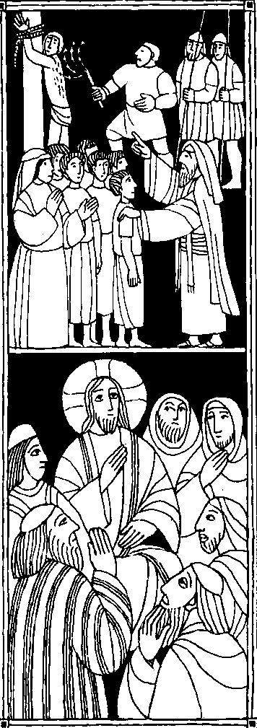
Nr. 57
32. Sonntag im Jahreskreis C
2 Makk. 7, 1 - 2, 7a, 9-14
Der König der Welt wird uns zum ewigen Leben auferwecken
In jenen Tagen geschah es, daß man sieben Brüder mit ihrer Mutter festnahm. Der König Antiochus wollte sie zwingen, entgegen dem göttlichen Gesetz Schweinefleisch zu essen und ließ sie darum geißeln ... Der erste sagte: Eher sterben wir, als daß wir die Gesetze unserer Veiter übertreten. Als er gestorben war, führten sie den zweiten zur Folterung. Der sagte:Du nimmst uns dieses Leben; aber der König der Welt wird uns zu einem neuen, ewigen Leben auferwecken ...Nach ihm folterten sie den dritten. Der König und die Leute staunten über den Mut des jungen Mannes. AM er tot war, mißhandelten sie den vierten genauso. Dieser sagte, alser dem Ende nahe war: Gotthat unsdie Hoffnung gegeben, daß er uns wieder auferweckt.
Lk. 20, 27 - 38
Er ist ein Gott von Lebenden
Jesus sagte zu den Sadduzäern:... Nur in dieser Welt heiraten die Menschen. Die aber, die Gott für würdig hält, an der Auferstehung von den Toten teilzuhaben, werden dann nicht mehr heiraten. Sie können auch nicht mehr sterben, weil sie den Engeln gleich und durch die Auferstehung zu Söhnen Gottes geworden sind. Daß aber die Toten auferstehen, hat schon Moses angedeutet... ER ist doch kein Gott von Toten, sondern von Lebenden
Für mein Leben
Wer an Jesusglaubt, weiß, daß der leibliche Tod das Tor zum eigentlichen, ewigen Leben ist.
Lied
Wir sind nur Gast auf Erden und wandern ohne Ruh
mit mancherlei Beschwerden der ewigen Heimat zu.
Nur einer gibt Geleite, das ist der Herre Christ; Er wandert treu zur Seite, wenn alles uns vergißt.
Und sind wir einmal müde,
dann stell ein Licht uns aus,
o Gott, in Deiner Güte;
dann finden wir nach Haus. GL, Nr. 656

1.7

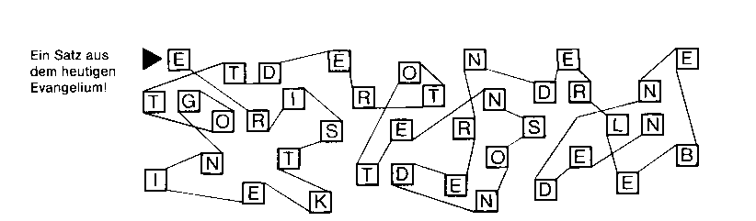

„Wir sind auf dem Weg zum Himmel”
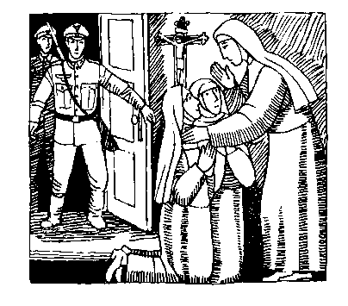
Lutz Löw war der Sohn einer jüdischen Familie aus Köln, die nach Holland übergesiedelt war. Er studierte an der Technischen Hochschule in Dellt Bergbaukunde. Zufällig fiel ihm ein Büchlein in die Hände mit demTitel: „Was ist die wahre KircheGhrisä?' Zunächst blätterte er darin ziemlich gelangweilt doch vieles begann ihn zu interessieren. Er besorgte sich weitere Bücher über den christlichen Glauben, las in der Bibel über Jesus und war tief beeindruckt. Zusammen mit seiner Braut Jenny, die auch aus einer jüdischen Familie stammte und gerade in Dellt Musik studierte, besuchten sie nun eifrigst die Bibelabende für katholische Studenten Kurz vor ihrer Eheschließung empfingen beide die heilige Taufe.
Lutz arbeitete zunächst als Bergbau-Ingenieur. später wurde er Lehrer. Gott schenkte dem Ehepaar in der Zeit vont 908 bis1918 acht Kinder. In der großen Familie Leib herrschte bald ein echt katholischer Geist und eine heitere Fröhlichkeit. DieEltern
- öb führten ein überaus gellverbundenes heiligmäßiges Leben. Zwei Söhne, Georg und Ernst, wurden Trappisten-Ordenspriester. Der dritte Sohn Robert wurde in der selben Abtei Laienbruder. Alle
Töchter traten in ein Trappistinnen-Kloster ein. Zuerst die ältere Schwester Lina, der später die Zwillingsschwester Theodora und Luise folgten. Die drei Ordensmänner sowie zwei der drei Ordensschwestern wurden bei der nationalsozialistischen Judenverfolgung in Holland am 2. August 1942 gefangengenommen und zusammen mit vielen Juden Hollands in das Konzentrationslager Auschwitz deportiert Ein Überlebender schildert später die Verhaftung der Ordensschwestern wie folgt: „Unterdessen wurde mit tobender Ungeduld an die Klausurtür gehämmert. Als sie sich öffnete, bot sich den Gestapoleuten ein ergreifendes Bild: die beiden Trabpistenschwestern knieten im weißen Ordenskleid vor Ihrer Mutter Äbtissin, um ihren Segen und ihre letzte Umarmung zu empfangen. Als sie sich erhoben und einer der Männer die freudig leuchtenden Gesichter wahrnahm, tat er den erstaunten Ausruf: „Sie sehen ja aus, als ob wir sie zu einem Festführen!' „Oje," wurde ihm geantwor- tet, „sie können unsnur behilflich sein,früher in den Himmel zu kommen Als das Gefängnisauto Koningshoeven erreichte, eilten die Schwestern dem Vater Abt entgegen mit den Worten: „Ehrwürdiger Vater, wir sind auf dem Weg zum Himmel!" In der Tat starben die drei Ordensmänner und die zwei Schwestern in den Gaskammern des Konzentrationslagers. Die dritte Ordensschwester mußte in einem anderen Konzentrationslager zunächst die Kinder des Lagers beaufsichtigen. Sle starb später an schweren Leiden im Kloster. Hans, der jüngste Sohn der Familie wurde ebenfalls verhaftet und zur Zwangsarbeit deportiert Bei einem Transport erfroren ihm beide Füße. Er erleg mit 21 Jahren In einem Konzentrationslager seinen schweren Leiden. NurPaula,die letzteTochter der Familie Löb, konnte der Verfolgung entgehen, weil sie in den gefahrvollen Jahren ganz versteckt gelebt hatte. Eine den Geschwistern Löb gewidmete Gedenkschrift trägt den Titel: _Sieben christliche Makkabäer!" Sie haben Leiden und Tod erlitten, wegen ihrer Treue zum katholischen Glauben und ihrer Zugehörigkeit zum jüdischen Volk.

- alsellösung von Nr 56' Der Menschensohn ist Zu beziehen beim Kath. Pfarramt St Bruder Klaus
gekommen, zu retten, was verloren war. 8000 München 83, Putzbrunner Straße 272

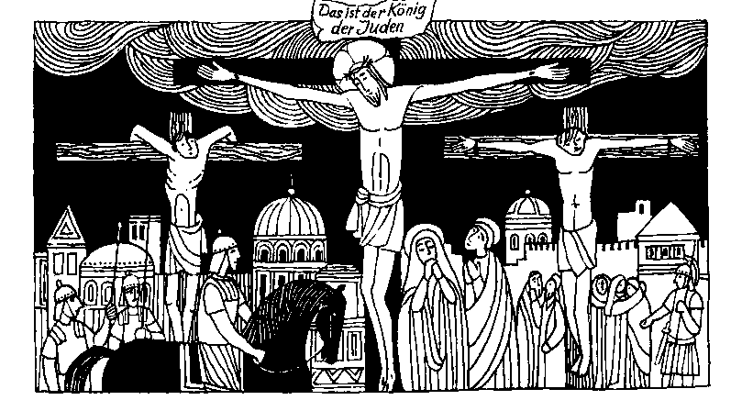
Nr. 59 Christkönigssonntag C
Lk. 23, 35 - 43
Jesus denk an mich, wenn Du in Deiner Macht als König kommst
In jener Zeit verlachten die führenden Männer des Volkes Jesus. Auch die Soldaten verspotteten ihn, traten vor ihn hin, reichten ihm Essig und sagten: Wenn du der König der Juden bist, dann hilf dir selbst! Über ihm war eine Tafel angebracht; auf ihr stand: Das ist der König der Juden.
Einer der Verbrecher, die neben ihm hingen, verhöhnte ihn. Der andere aber wies ihn zurecht und sagte: Wir erhalten den Lohn für unsere Taten, dieser aber hat nichts Unrechtes getan. Dann sagte er: Jesus, denk an mich, wenn Du in Deiner Macht als König kommst. Jesus antwortete ihm: Heute noch wirst du mit mir im Paradies sein.
Für mein Leben
Durch seinen Tod am Kreuz wurde Jesus der König der Liebe. Auch ich will mein Leben immer mehr unter seine milde Herrschaft stellen!

Lied
Gelobt seist Du, Herr Jesu Christ, ein König aller Ehren;
Dein Reich ohn' alle Grenzen ist, ohn' Ende muß es währen. Christkönig, Halleluja, Halleluja.
0 sei uns nah mit Deinem Licht,
mit Deiner reichen Gnade,
und wenn Du kommst zu dem Gericht, Christ, in Dein Reich uns lade. Christkönig, Halleluja, Halleluja.
GL. Nr. 560

Lt

Noviembre 89 Jesucristo Rey de Universo
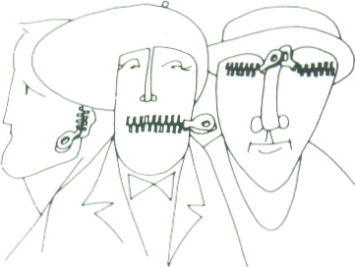
se golpea, se Niere, se deforma el rostro del hombre.
Cada dia.
se humilla y se desfigura
el rostro de Cristo.
Pero nosotros
no hemos oido ni uisto nada.
C ada dia
•

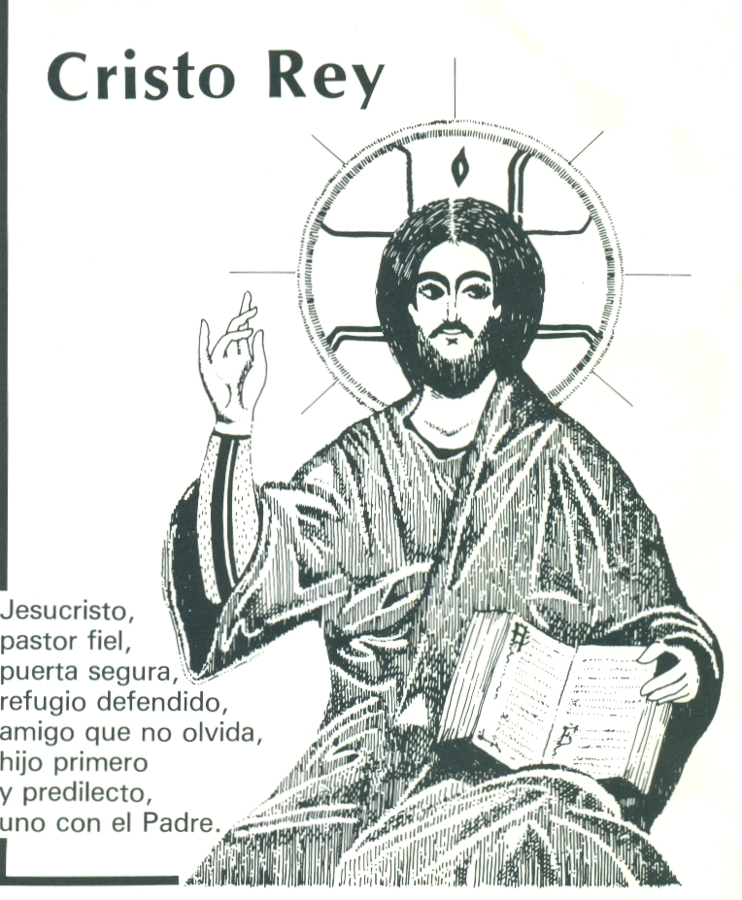

La buena noticia
IV DOMINGO DEL TIEMPO ORDINARIO C
in 18, 33-37
JESUS REY
En el ultimo domingo de un ario litürgico, en el que el anuncio del Reino se revel6 como eje central de la predicaciön de Jesüs. hoy, a manera de sumario o epflogo, nos encontramos con la autoproclamaci6n del mismo Jesüs como Rey, como materializaci6n, como personificaciän de dicho reinado.
Jesüs es Rey de un reino muy concreto, muy palpable, muy "de este mundo". (La referencia que hace Jesüs al "no ser de este mundo" no es una remisiön a otro espacio, sino a otro estilo, como Öl mismo explica a continuaci6n; si fuera del mismo estilo, -reino de poder-, sus guardias hubiesen peleado, le hubieran defendido, lo que realmente no ocurri6).
Por otra parte, no es la comunidad postpascual la que le proclama rey a raiz del triunfo de la resurrecciön, sino que es el propio Jesüs quien se revela como tal en las circunstancias mäs dificiles y penosas de su vida, cuando estä siendo condenado y en visperas de ser ejecutado. Jesüs quiere deliberadamente incluir su condena y su cruz como datos, signos o consecuencia de su forma de ser Rey.
Consecuentemente, ei Reino de Dios no es un lugar a donde haya que ir fuera o lejos de nosotros mismos. Es en nuestro propio terreno, en nuestra propia vida, donde se va verificando este estilo, donde nos vamos convirtiendo a esta realeza de Jesüs. Es aqui en definitiva donde reclamamos su presencia cuando imploramos en el padrenuestro. "ique tu Reino venga!", o gritamos con el Maränathä del Apocalipsis el iiVen Sefior Jesüs!!.
Joaquin P6rez-Minguez
Principe de la paz
Principe de la paz lo Ilaman todos
porque trae la paz como un rio interminable,
como una selva inexplorable.
como un ah° estrenado. repleto de promesas.
como un amor seguro.
como una inexplicable pero cierta salvaci6n.
En Jesüs encontramos el tiento de las cosas,
el ritmo exactisimo del tiempo.
la medida salvadora de los hombres,
el quicio que abre y cierra nuestros das.
V. Arbeloa

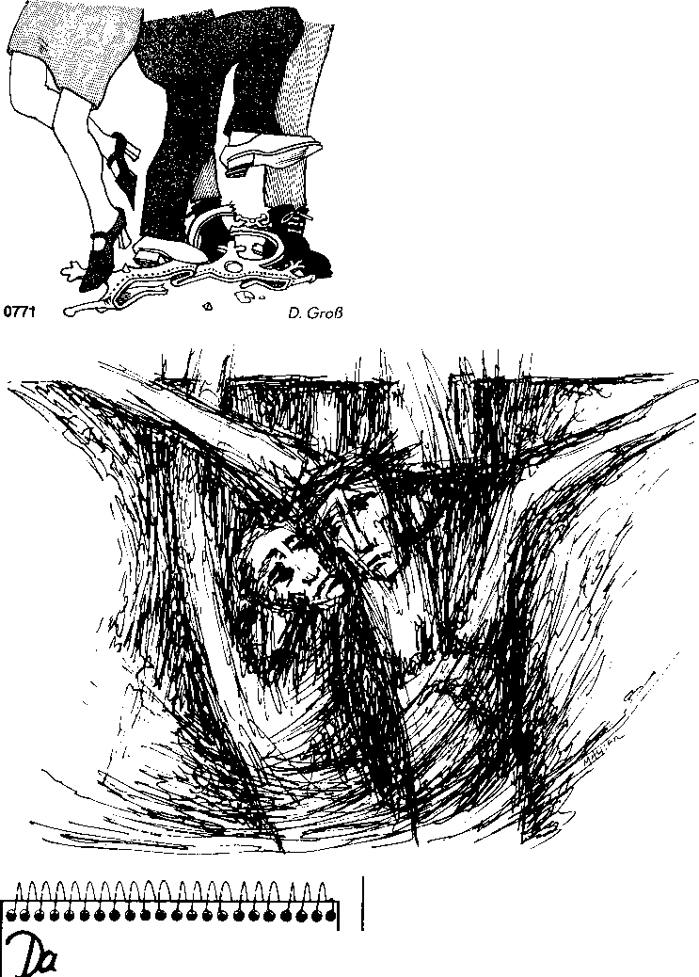
Zertretene Krone
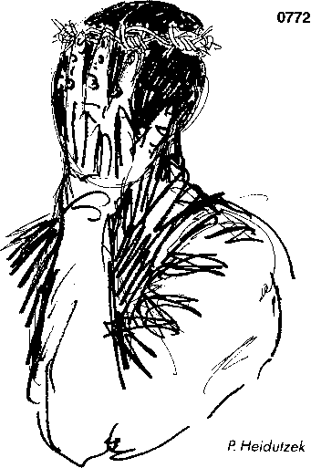 | 0773
Verhüllt Verehrt
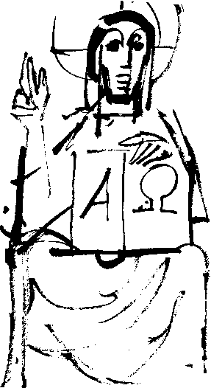 | 0775
H. Loreck
•
Inlap November - Nr. 9/89
Christkönig C 10
Darf denn keiner mehr „über° uns sein? Darf keiner mehr sein, der „mehr" ist als wir? Brauchen wir niemand zum Aufschauen? Keinen, den wir verehren können? Sind wir soweit daß wir nichts mehr haben, wofür es sich zu leben und sterben
lohnt? Fragen am Christkönigs- fest.
Nie war seine Königswürde mißverständlicher als zu der Zeit, da wir ihm goldene Kronen aufsetzten. Denn es fällt auch uns schwer zu begreifen.
Nie war seine Königswürde offenkundiger als an dem Tag, da er die Dornenkrone trug. Doch sie wurde nicht begriffen.
Herr der Herren,
0779
Du bist kein kleiner und knickeriger Gott, der den Zitterglauben von ängstlichen Leuten einsammelt.
Du bist der Herr der Erde und aller Menschen
und aller Meere.

s wett icit mal!
Ein Mann hat endlich die Gelgenheit, mit einem hohen Politiker zu sprechen. Hundertmal hat er om Biertisch erklärt, er werde schon noch einmal „denen da oben" sogen, wo's lang geht. Doch nun, woer die Gelegenheitdozu hätte, kneift er.Auch ouf dem Hügel von Golgota ist einer von ganz unten einem hohen Herrn nahe. Einem,
J.Mohler
der zwar genau so wie er ans Kreuz genagelt ist, dem er aber trotzdem zutraut, die Macht eines Königs zu haben.
Um das Richtige beten
Wer wollte es ihm verdenken, wenn er nun bäte: „Hou mich hier raus, heile meine Wunden und mach, daß ich noch ein paor Jährchen auf dieser Welt leben kann I"? Aber er betet anders. Der rechte Schächter betet um das Richtige.
Josef Dirnbeck

Christkönigsfest
Erge
Lesung
_g
0

/UM

2 Sam -5,1Z-
in jenen Tagen kamen alle Stämme Israels zu David nach Hebron und sagten, „Der Heu hal zu dir gesagte. Du sollst der Hirte meines Volkes Israel sein, du sollst Israels Fürst werden," Alle Ältesten Israels kamen zum König von Hebron; und sie salbten David zum König von Israel.
J

if

